Комитет по образованию г.Улан-Удэ

МБДОУ детский сад № 87 «Улыбка»

**Родительское собрание.**

***«ТЕАТРАЛИЗОВАННАЯ ИГРА – ЗАЛОГ***

***УСПЕШНОСТИ РЕБЕНКА»***

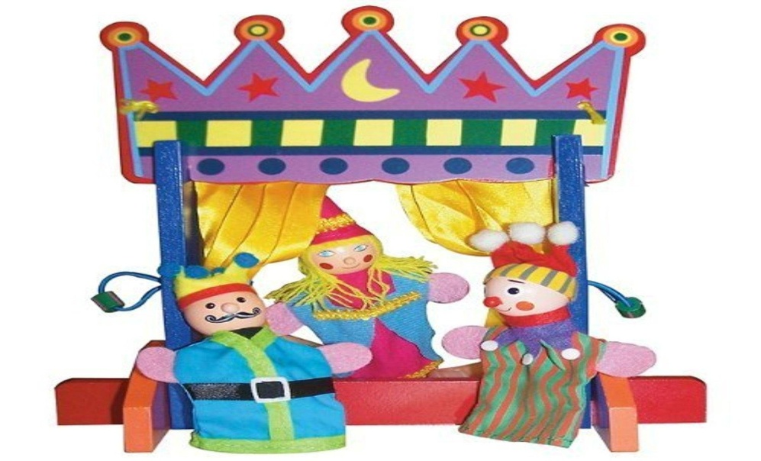

Составила: Цыбикова Л.С.

2021 г

**«Театрализованная игра – залог успешности ребенка»**

**Цель:** приобщение родителей к театральному искусству, повышение компетентности родителей в применении театрализованной деятельности дома, развитие фантазии и творческих способностей.

**Задачи:**

- Познакомить        родителей        с        ролью      театрализованной

 деятельности  в формировании личности ребёнка – дошкольника;

- продемонстрировать родителям приемы развития у детей эмоциональной сферы средствами театрализованной деятельности;

- научить изготавливать из подручного материала театральных кукол;

- формировать практические умения родителей в постановке семейного кукольного спектакля.

**Материалы:**

Мультимедиа, музыкальное сопровождение, маски, самодельный настольный театр на картинках, домик кукольный, пластмассовые стаканчики, шаблоны, клей – карандаш, ножницы, скотч.

**Ход мастер-класса**

*(В зал, где звучит песня «В мире много сказок», входят родители.)*

- Здравствуйте, дорогие родители. Я рада, что вы нашли свободное время и присутствуете на нашем мероприятии.

Предлагаю вам представиться и поприветствовать других участников необычным образом, в маске.

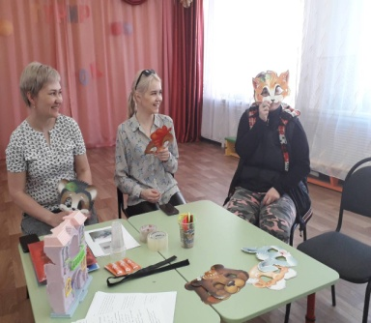 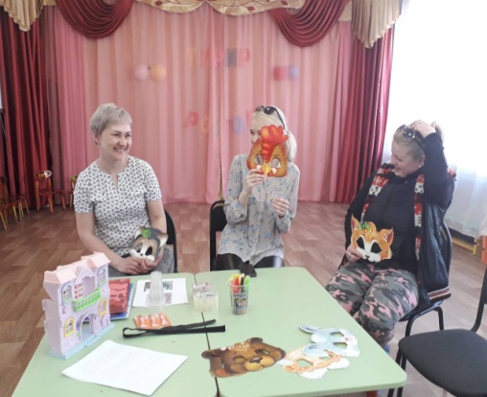

- Итак, тема нашего мастер-класса «Театрализованная игра – залог успешности ребенка». ( 1-2 слайды).

В рамках мероприятия я хотела показать, как в домашних условиях можно эффективно использовать средства театрализованной деятельности для развития эмоциональной сферы ребенка. Если ребенок эмоционально благополучен, то он полноценно развивается и творчески, и интеллектуально, и физически. Благополучная эмоциональная сфера – это залог успешного развития ребенка.

Одним из самых эффективных средств всестороннего развития и воспитания ребенка в младшем дошкольном возрасте являются театрализованные игры. В процессе такой деятельности активизируется словарь ребенка, совершенствуется звуковая культура его речи. Исполняемая роль, произносимые реплики ставят малыша перед необходимостью ясно, четко, понятно изъясняться. У него улучшается диалогическая речь, ее грамматический строй.

- Уважаемые родители, вспомните, какая детская песня была вашей самой любимой? Она заиграла у вас в голове? Для этого приглашаю 2 человек выйти вперед и спеть фрагмент песни.

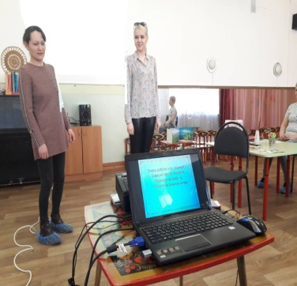

- Расскажите о своих ощущениях. Какие чувства вы испытали при выступлении? (страх, волнение, неуверенность, замешательство).

- С чем это связано? (много людей, трудно петь перед большой аудиторией).

Вот это состояние страха провоцирует психологическую зажатость. Взрослому было страшно, неловко. Представляете, что испытывает ребёнок? В такой ситуации он оказывается часто. Конечно, есть смелые, активные дети, но сколько робких, застенчивых, но по-настоящему талантливых детей. Чувствующих, но не умеющих выразить свои чувства. Тем более наши дети еще маленькие и такая проблема у них присутствует. (3-4 Слайды)

- Театрализованная игра – это как раз таки та деятельность, которая как нельзя лучше помогает раскрыть качества детей, развить эмоциональную сферу и раскрепощает их. (5 Слайд).

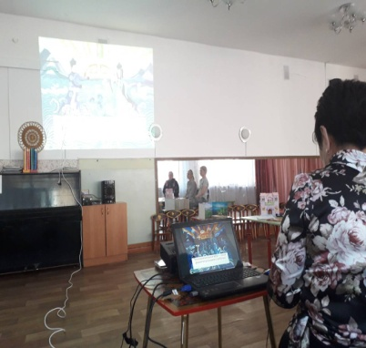

Прежде чем приступить к театрализации я провожу работу над раскрепощением детей. Первый прием – я даю ребенку в руки игрушку.

С ней малыш забудет про свое стеснение.

Второй прием – психогимнастика. Приглашаю сюда 2 человека. Я прчитаю стих Т. Волгиной «Два друга», а вы будете выполнять движения по тексту.

Пришли два юных друга

На речку загорать.

Один решил купаться –

Стал плавать и нырять.

Другой сидит на камушке

И смотрит на волну,

И плавать опасается:

«А вдруг я утону?!».

Пошли зимой два друга

Кататься на коньках.

Один стрелою мчится —

Румянец на щеках!

Другой стоит растерянный

У друга на виду.

«Тут место очень скользкое,

А вдруг я упаду?!».

Гроза дружков застала

Однажды на лугу.

Один пробежку сделал –

Согрелся на бегу.

Другой дрожал под кустиком,

И вот дела плохи:

Лежит под одеялами-

«Кха-кха!..

Апп-чхи!!».

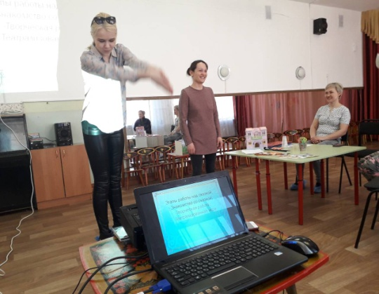

Мы увидели выразительные движения и разные выражения лица.

Театрализованные игры снимают психологическое напряжение, движения под музыку интересны не только детям, но и взрослым.

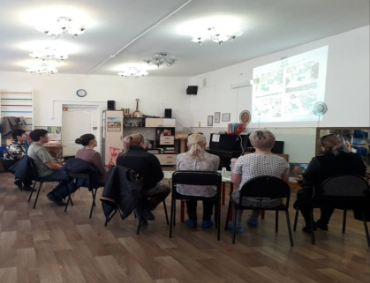- А теперь предлагаю посмотреть презентацию о том, в какие театрализованные игры на палочках играют наши дети. (Слайды)

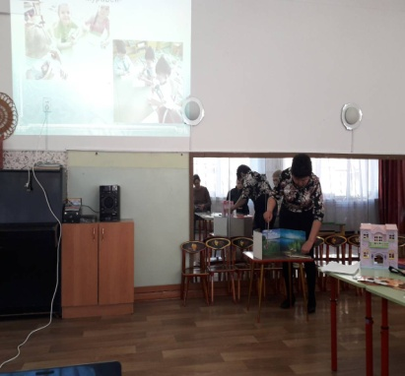 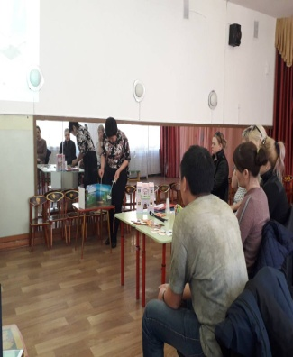

 А сейчас, время для сказки – у нас открывается *«Театральная мастерская»*.

Предлагаю  вам  самостоятельно изготовить настольный театр «Теремок» для детей.

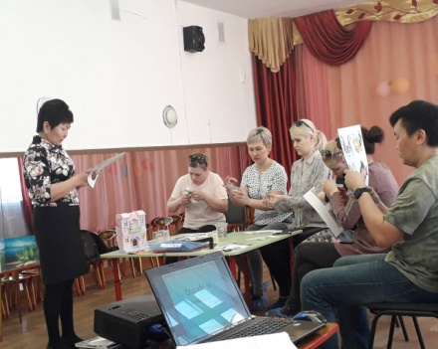

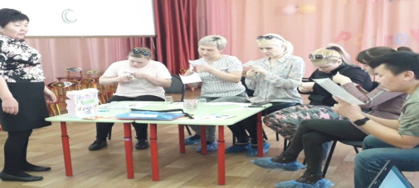

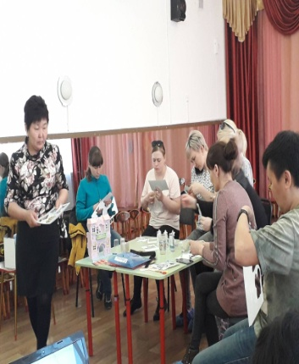

Нам понадобятся ножницы, клей, шаблоны, скотч и стаканчики.

Возьмите распечатанные шаблоны для театра, вырежьте их и прикрепите на стаканчики.

А теперь поиграем в сказку!

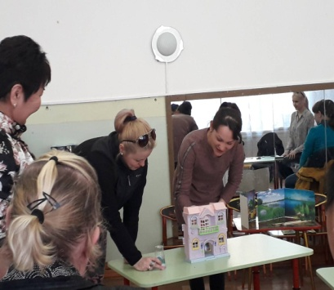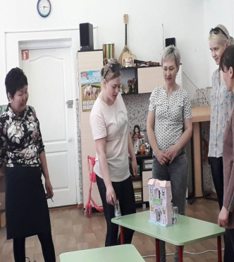

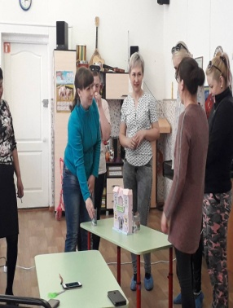 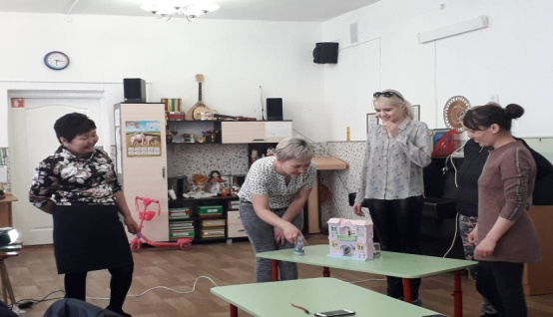

 Ведущий: Спасибо за активное участие в мастер классе! Удачи  вам!

Творите, играйте с детьми, ведь это здорово!